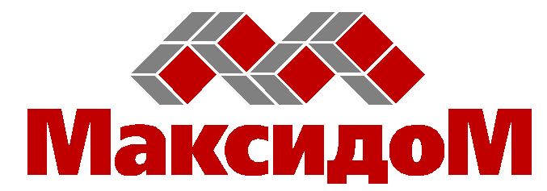

Письмо на выдачу Карты Максидом юридическому лицу
ООО « »
Директору ООО «Максидом»
Прошу выдать Карту Максидом на основании оплаченных счетов №

Генеральный директор __________________/ /

Печать

